**практическая работа 24_1 Генерация QR кода**

1. Создаем пустой проект Empty views Activity
2. Добавьте зависимость в gradle(Modulе)

*implementation* ("com.journeyapps:zxing-android-embedded:4.3.0")

1. Формируем интерфейс формы комопонентами ImageView (id=im), Button(id=button), Multiline Text(id-ed)

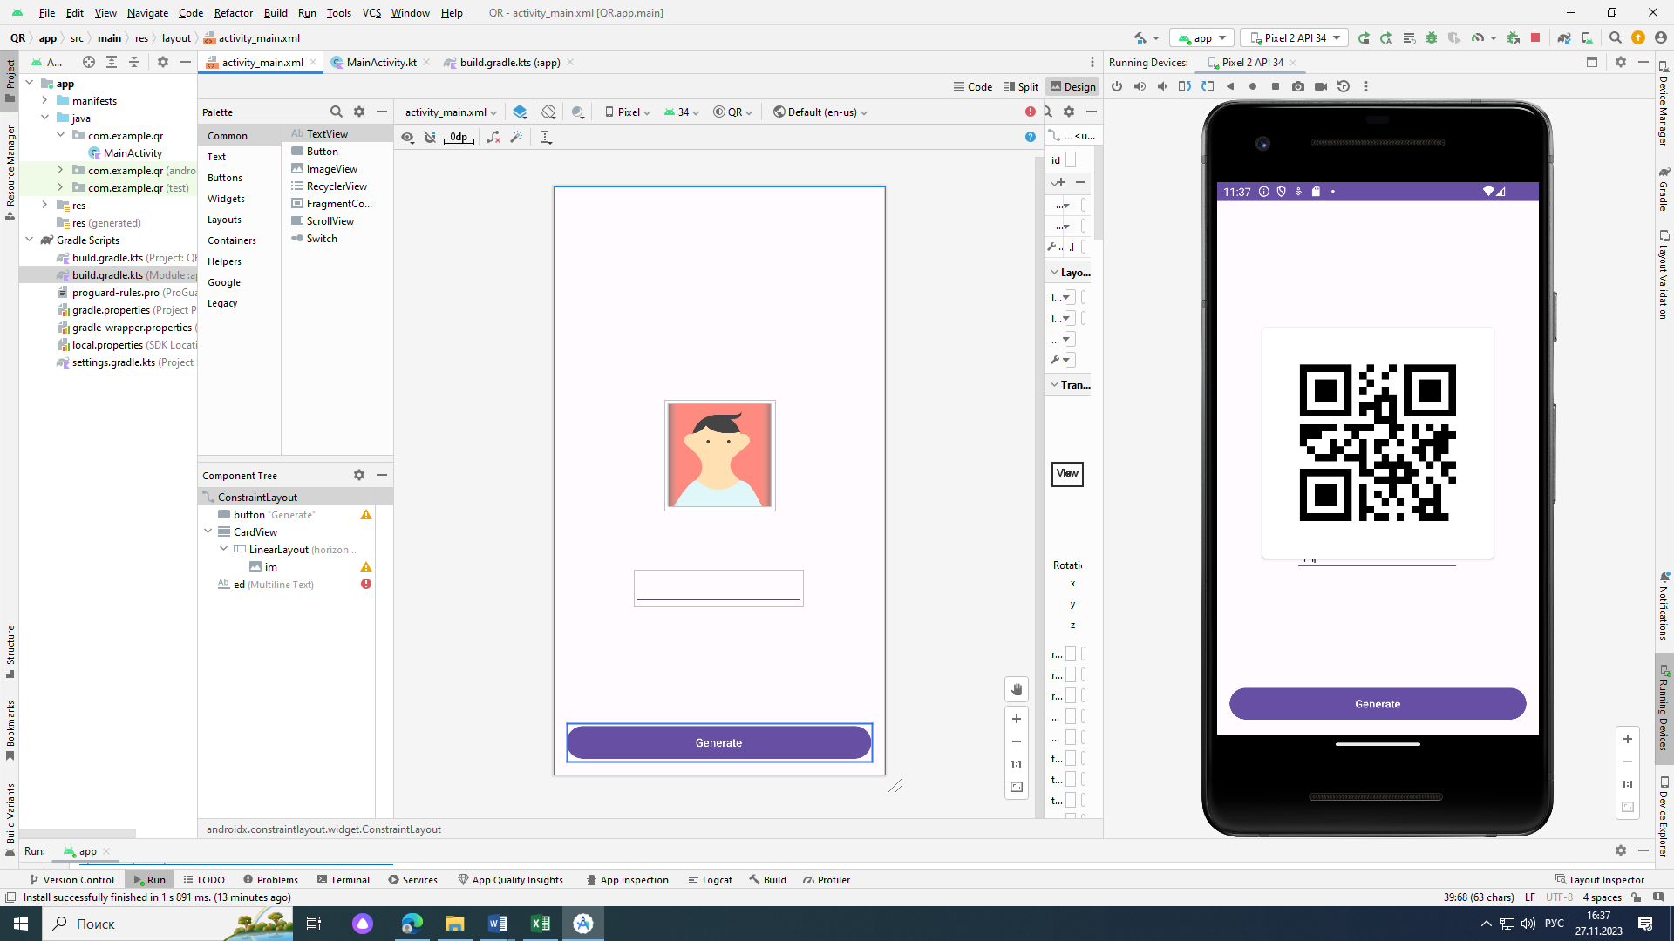

1. по событию onCreate объявляем переменные и связываем их с компонентами

var im: ImageView? = null  
var bGenerate: Button? = null  
 im = findViewById<ImageView>(R.id.*im*)  
 var edT: EditText = findViewById<EditText>(R.id.*ed*)  
 bGenerate = findViewById<Button>(R.id.*button*)

1. и в этой же процедуре прописываем нажатие на кнопку, по которой генерируется QR_CODE размером 750*750 и передается как изображение в ImageView в виде переменной bitmap При этом текст, который мы вводим в компонент Multiline Text будет привязан к этому коду

bGenerate?.setOnClickListener **{** try {  
 val barcodeEncode: BarcodeEncoder = BarcodeEncoder()  
 val bitmap: Bitmap = barcodeEncode.encodeBitmap(  
 edT.getText().toString(),  
 BarcodeFormat.*QR_CODE*,  
 750,  
 750  
 )  
 im?.setImageBitmap(bitmap)  
 } catch (e: WriterException) {  
 }  
  
**}**